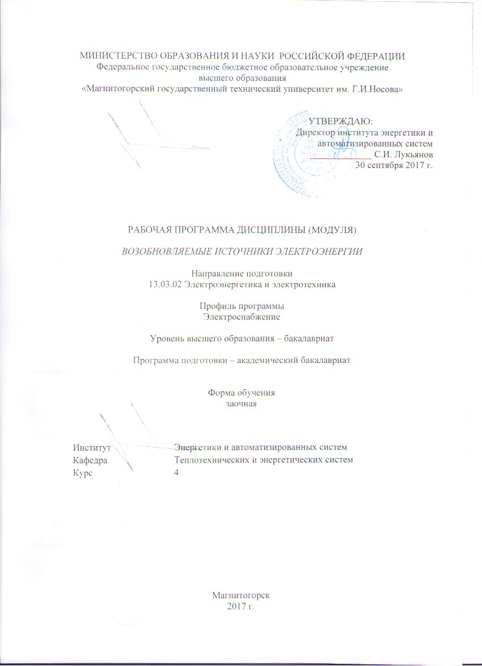

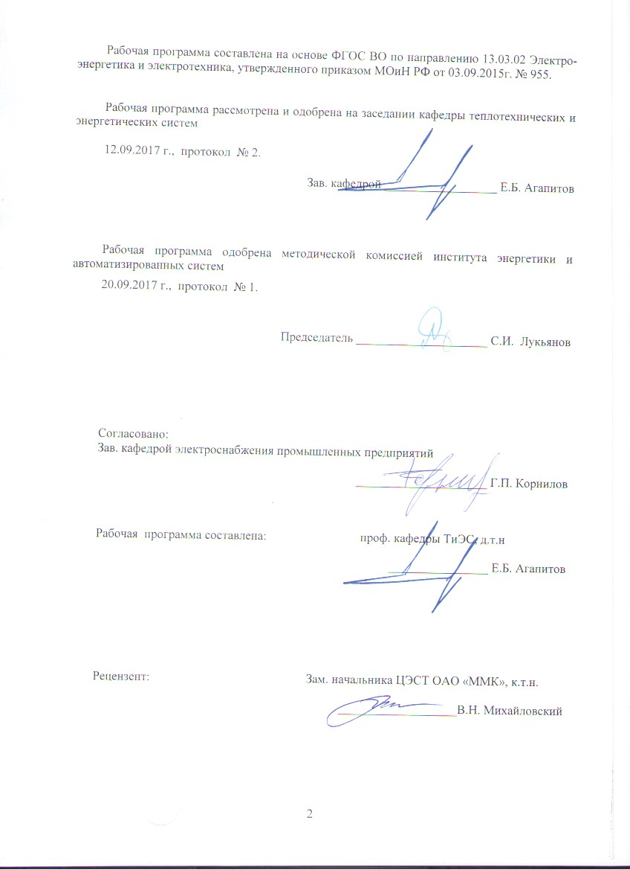

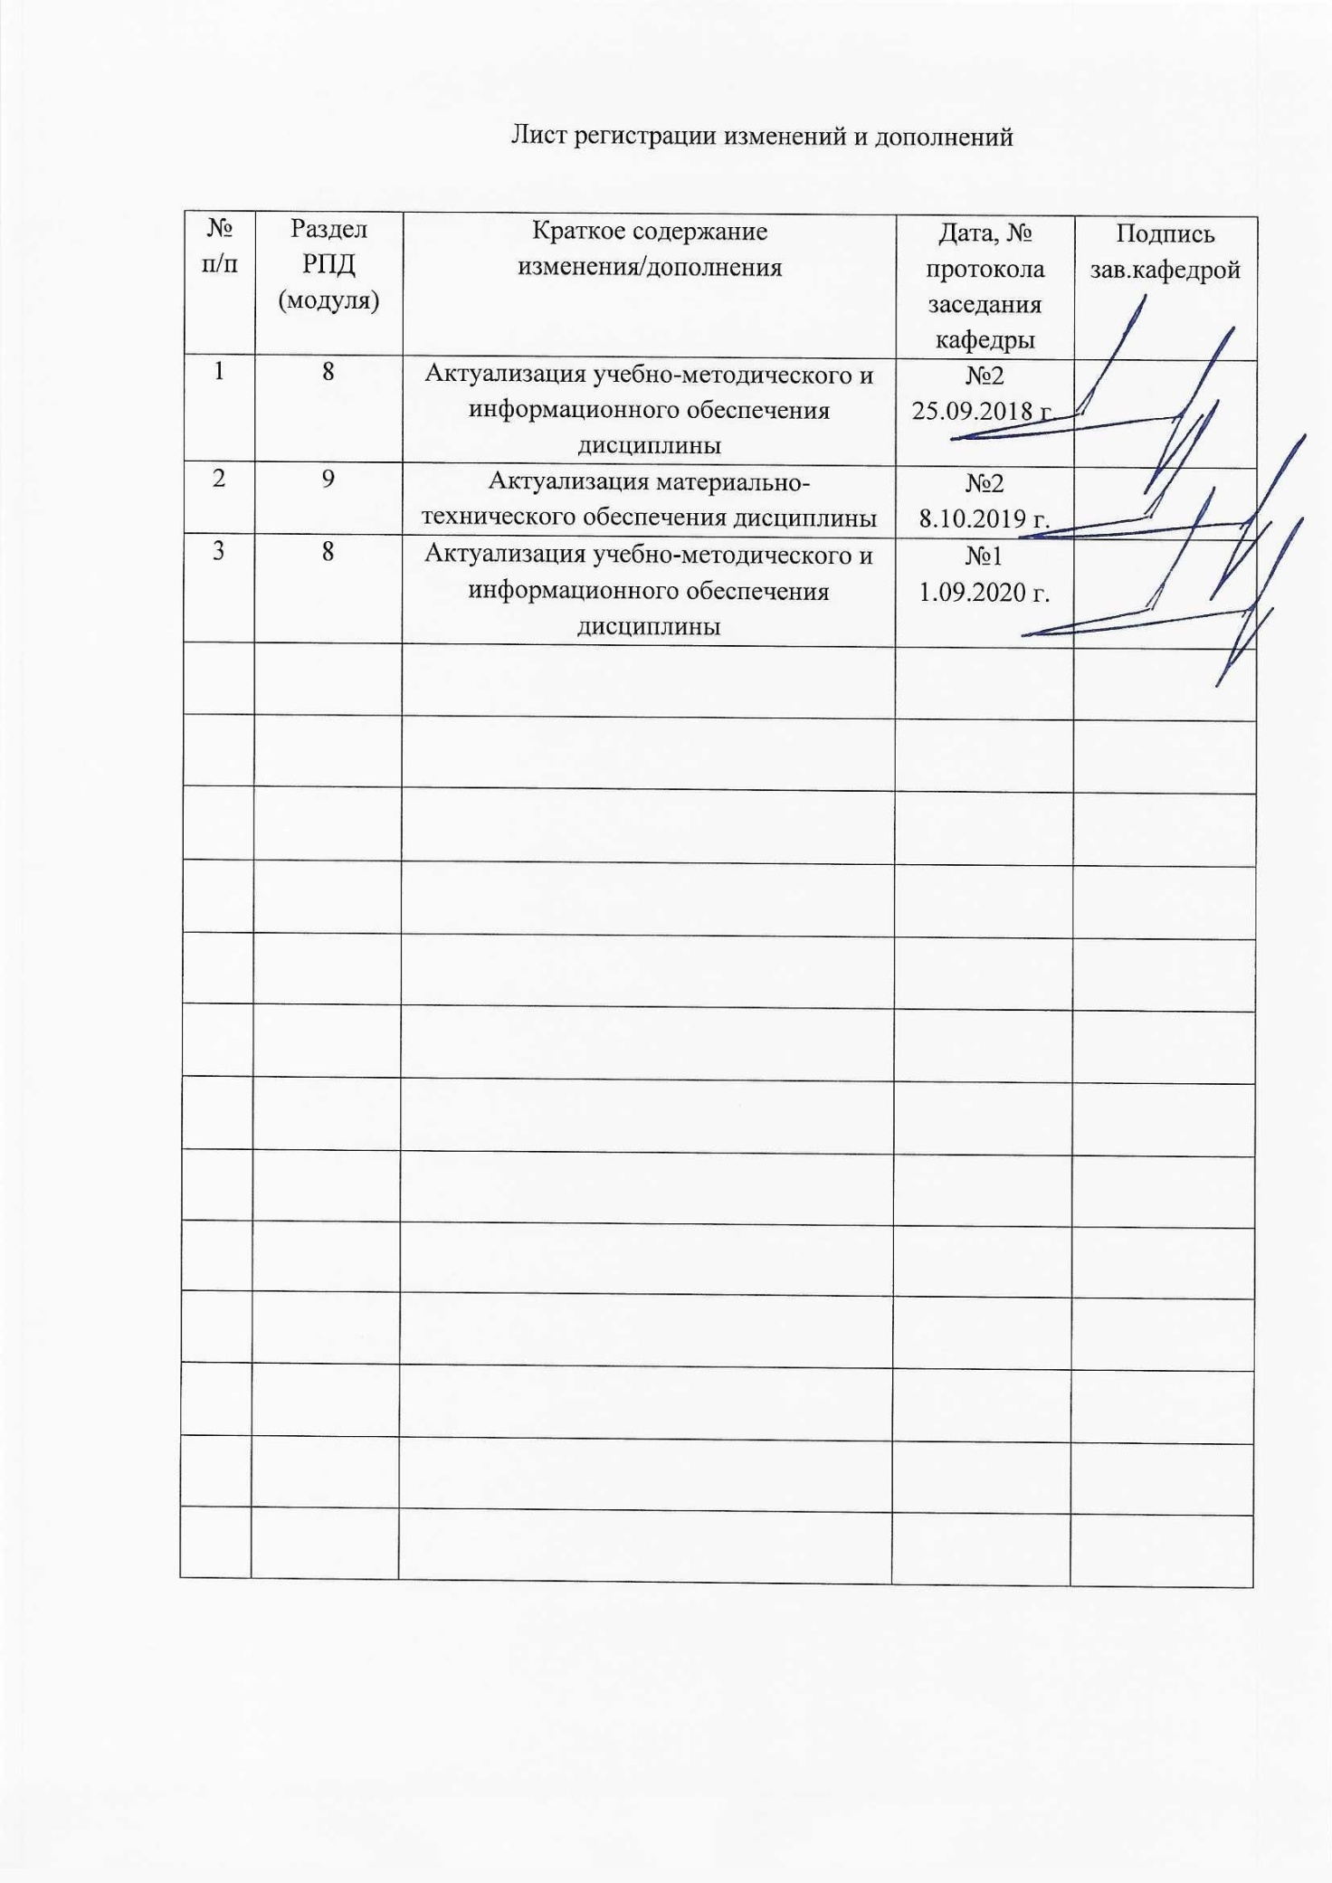

1 Цели освоении дисциплины

Основной целью преподавания дисциплины «Возобновляемые источники электроэнергии» является обучение студентов направления 13.03.02 Электроэнергетика и электротехника профиля Электроснабжение основам в определении потребности производства в энергетических ресурсов, подготовке обоснований технического перевооружения, развития энергохозяйства, реконструкции и модернизации предприятий для теории и практики научного и инновационного творчества, применяемых в энергетике, а так же для научно-исследовательской работы.

2 Место дисциплины в структуре ООП бакалавриата

Курс «Возобновляемые источники электроэнергии» относится к вариативной части дисциплин ООП..
Успешное усвоение материала предполагает знание студентами основных положений следующих дисциплин: Физика (молекулярная физика, термодинамика, идеальные и реальные газы, водяной пар, фазовые диаграммы); Химия (химическая термодинамика, химическое и фазовое равновесие). Информатика.
Знания (умения, владения), полученные при изучении дисциплины «Возобновляемые источники электроэнергии» будут необходимы при защите ВКР, анализе систем энергоснабжения предприятий, и служит основой для освоения дисциплин Электрические станции и подстанции, Электроэнергетические системы и сети, Электротехнологические установки.
3 Компетенции обучающегося, формируемые в результате освоения дисциплины (модуля) и планируемые результаты обучения

В результате освоения дисциплины (модуля) «Возобновляемые источники энергии» студент должен обладать следующими компетенциями:

Структурный элемент  компетенции | Планируемые результаты обучения
ПК-2. Способностью обрабатывать результаты экспериментов.
Знать | Основу теории экспериментальных исследований;  Основные методы моделирования и планирования экспериментальных исследований и порядок из проведения;
Уметь | Выделить цель исследований, применить любой из методов математического аппарата для решения поставленной задачи;
Владеть: | Навыками проведения анализа исходных параметров моделируемой системы, выбора факторов, определяющих параметров, проводить моделирование и обработку результатов исследований;
ПК-7. Готовностью обеспечивать требуемые режимы и заданные параметры технологического процесса по заданной методике.
Знать | Основные определения и понятия электротехнологического процесса; основные правила соблюдения технологической безопасности на производственных участках; определения нормируемых процессов на производственных участках
Уметь | Выделять основные стадии электротехнологического процесса; обсуждать способы эффективного решения проблем технологической безопасности; приобретать знания в области энергетики теплотехнологий
Владеть: | Практическими навыками использования знаний энергетики; методами контроля соблюдения технологической безопасности на производственном участке; способами оценивания значимости и практической пригодности полученных результатов
ПК-14. Способностью применять методы и технические средства эксплуатационных испытаний и диагностики электроэнергетического и электротехнического оборудования.
Знать | Основные определения и понятия диагностики процесса; основные правила соблюдения технологической безопасности на производственных участках; определения нормируемых процессов на производственных участках
Уметь | Выделять основные стадии диагностики процесса; обсуждать способы эффективного решения проблем технологической безопасности; приобретать знания в области энергетики теплотехнологий
Владеть: | Методами диагностики электроэнергетического и электротехнического оборудования Практическими навыками использования знаний энергетики теплотехнологии; методами контроля соблюдения технологической безопасности на производственном участке; способами оценивания значимости и практической пригодности полученных результатов

.
4.Структура и содержание дисциплины (модуля) для заочной формы обучения
Общая трудоемкость дисциплины составляет 3 зачетных единицы 108 акад. часов, в том числе:
– контактная работа – 6,4 акад. часов:
– аудиторная – 6 акад. часов;
– внеаудиторная – 0,4 акад. часов
– самостоятельная работа – 97,7 акад. часов;
– подготовка к зачету – 3,9 акад. часа

Раздел дисциплины | Курс |  | Виды учебной работы, включая самостоятельную работу студентов и трудоемкость (в часах) |  |  |  | Вид самостоятельной работы |  | Форма текущего контроля успеваемости и промежуточной аттестации | Код и структурный элемент компетенции
Раздел дисциплины |  |  | лекции | практич. занятия |  | самост. раб. |  |  |  | Код и структурный элемент компетенции
Возобновляемые источники энергии. Использование энергии Солнца. Типы коллекторов; принципы их действия и методы расчетов. Селективные покрытия. Аккумулирование тепла. | 4 |  | 0,5 | 1/1И |  | 20 | Выполнение практических работ (решение задач), предусмотренных рабочей программой дисциплины. Расчет плоского солнечного коллектора |  | Проверка индивидуальных заданий | ПК-2 зув  ПК-7 зув  ПК-14 зув
Солнечные фотоэлектрические преобразователи. Ветроэнергетические установки. Типы аккумуляторов и методы их расчета. Солнечные электростанции. | 4 |  | 0,5 | 1 |  | 20 | Конспект лекций |  | Проверка индивидуальных заданий | ПК-2 зув  ПК-7 зув  ПК-14 зув
Расчет идеального и реального ветряка. Типы ветроэнергетических установок. Ветроэлектростанции. | 4 |  | 0,5 | 1/1И |  | 20 | Выполнение практических работ (решение задач), предусмотренных рабочей программой дисциплины.  Расчет ветроустановки |  | Проверка индивидуальных заданий | ПК-2 зув  ПК-7 зув  ПК-14 зув
Геотермальная энергия. Использование энергии океана. Понятие вторичных энергоресурсов. | 4 |  | 0,5 | 1 |  | 20 | Конспект лекций; |  | Проверка индивидуальных заданий | ПК-2 зув  ПК-7 зув  ПК-14 зув
Промежуточная аттестация (зачет), подготовка к зачету | 4 |  |  |  |  | 17,7 | Зачет (подготовка к зачету – 3,9 акад. часа)
Итого |  | 2 |  |  | 4/2 | 97,7

И¹ – занятия проводятся в интерактивной форме
5 Образовательные и информационные технологии

Для решения предусмотренных видов учебной работы при изучении дисциплины «Возобновляемые источники энергии» в качестве образовательных технологий используются как традиционные, так и модульно-компетентностные технологии. Передача необходимых теоретических знаний и формирование представлений по курсу происходит с применением мультимедийного оборудования. Лекционный материал закрепляется на лабораторных работах, где применяется совместная деятельность студентов в группе, направленная на решение общей задачи путем сложения результатов индивидуальной работы членов группы. Для развития и совершенствования коммуникативных способностей студентов организуются практические занятия в виде дискуссий, анализа реальных проблемных ситуаций и междисциплинарных связей из различных областей в контексте решаемой задачи. Самостоятельная работа стимулирует студентов к самостоятельной проработке тем в процессе написания рефератов, подготовки к дискуссиям, и тестированию.

6 Учебно-методическое обеспечение самостоятельной работы студентов

Перечень контрольных вопросов по разделам учебной программы

- Традиционные и нетрадиционные источники энергии; запасы и ресурсы источников энергии; динамика потребления энергоресурсов и развитие энергетическогохозяйства, экологические проблемы энергетики; место нетрадиционных источников в удовлетворении энергетических потребностей человека.
- Физические основы процессов преобразования солнечной энергии; Солнечные энергетические установки, характеристика солнечной радиации, солнечная постоянная, спектральное распределение интенсивности солнечного излучения, поглощение солнечной радиации атмосферой, суточный приход солнечной радиации на горизонтальную поверхность, среднемесячный дневной приход солнечной радиациина горизонтальную поверхность за пределами земной атмосферы.
- Плоские солнечные коллекторы, область применения плоских солнечных коллекторов, основные элементы плоского солнечного коллектора, принципиальная схема плоского солнечного коллектора, оптический к.п.д. плоского солнечного коллектора, метода расчета плоских солнечных коллекторов, вакуумные коллекторы, типы вакуумных коллекторов солнечные коллекторы с концентраторами.
- Оптические свойства поверхности и эффективность работы гелиоэнергетических установок, коэффициент отражения селективной поверхности и спектров излучения Солнца и абсолютно черного тела, группы селективных покрытий: собственные, двухслойные, с микрорельефом, интерференционные, характеристики селективных покрытий.
- Типы аккумуляторов и методы их расчета; Системы солнечного теплоснабжения, принципиальные схемы систем солнечного горячего водоснабжения: работа по принципу термосифона, схема с принудительной циркуляцией воды, схема с аккумуляторным баком, схема с промежуточным теплообменником, методы расчета систем солнечного горячего водоснабжения.
- Солнечные электростанции с центральным приемником, принцип работы электростанции, схема гелиостата, схема центрального приемника внешнего излучения, схема центрального приемника полостного типа, солнечные электростанции с центральным приемникоми их характеристики, принципиальная тепловая схема одноконтурной СЭС с центральным приемником внешнего облучения, принципиальная тепловая схема двухконтурной СЭС с полостным теплоприемником, принципиальная схема СЭС с грибовидным центральным приемником.
- Принцип действия и характеристики ФЭП, основные процессы в р-n переходе, механизм потерь в различных ФЭП, методы расчета фотоэлектрических преобразователей, характеристики эффективности различных ФЭП, сравнение электрических свойств соединений, зависимость эффективности ФЭП от ширины запрещенной зоны полупроводника при различных значениях температуры.
- Ветроэнергетические установки
- Ветроэнергетика, ресурсы ветровой энергии на территории России, принципы преобразования ветровой энергии, запасы энергии ветра и возможности ее использования; ветровой кадастр России.
- Типы ветроэнергетических установок; силы, действующие на лопасть, движущуюся в ветровом потоке, принципиальные конструкции основных типов ветровых турбин, ветровые турбины с горизонтальной осью вращения, характеристики ветроэнергетических агрегатов, основные узлы ветроэнергетической установки с горизонтальной осью вращения, ветроэлектростанции.
- Тепловой режим земной коры, источники геотермального тепла; методы и способы использования геотермального тепла для выработки электроэнергии и в системах теплоснабжения; экологические показатели ГеоТЭС.
- Энергетические ресурсы океана; энергетические установки по использованию энергии океана (использование разности температуры воды, волн, приливов, течений.
- Использование вторичных энергоресурсов для получения электрической и тепловой энергии; способы использования и преобразования ВЭР; отходы производства и сельскохозяйственные отходы; способы и возможности их использования в качестве первичных источников для получения электрической и тепловой энергии.

Оценочные средства для текущего контроля успеваемости
1. Развитие энергетики и состояние окружающей среды. Предмет курса «Возобновляемые источники электроэнергии», его роль в подготовке инженера и место среди других наук.
2. История применения гидросиловых установок.
3. Возобновляемые и не возобновляемые источники
4. Классификация возобновляемых и не возобновляемых источников энергии.
5. Определение количественных показателей мощности и выработка электроэнергии.
6. Сравнительные показатели выработки электроэнергии другими видами возобновляемых источников энергии.
7. Гидросиловые установки и условия комплексного использования водных ресурсов.
8. Типы гидросиловых установок, их характеристики, конструкции, принцип действия и область применения.
9. Типы и конструкции гидросиловых установок. Назначение и область применения.
10. Расчет единичной мощности гидросиловой установки.
11. Научные принципы и технические проблемы использования ВИЭ.
12. Инженерные аспекты использования энергии солнца.
13. Инженерные аспекты использования энергии ветра,
14. Инженерные аспекты использования энергии приливов
15. Инженерные аспекты использования энергии течений
16. Инженерные аспекты использования энергии волн
17. Инженерные аспекты использования энергии водной энергии
18. Инженерные аспекты использования энергии геотермальной энергии
19. Инженерные аспекты использования энергии биомассы
20. Преимущества и недостатки установок ВИЭ.
21. Аккумулирование и передача энергии на расстояние.
22. Преобразование энергии ВИЭ в удобный (требуемый), методы доставки потребителю.
23. Безопасность использования различных видов энергии для окружающей среды.
24. Экологические аспекты применения возобновляемых источников энергии для окружающей среды.

6.3. Варианты контрольных работ
Вариант №1.
Исследование работы ветроэнергетической установки.
Расчет ветроэнергетической установки.
Конструкции ветроэнергетических установок.

Вариант №2.
Исследование работы солнечной батареи.
Расчет солнечной батареи.
Конструкции солнечной батареи.
Вариант №3.
Исследование работы солнечной водонагревательной установки.
Расчет солнечной водонагревательной установки.
Конструкции солнечной водонагревательной установки.
Вариант №4.
Исследование характеристик солнечной радиации.
Расчет характеристик солнечной радиации.
Распределение характеристик солнечной радиации по поверхности Земли.
Вариант №5.
Исследование работы приливной электростанции.
Выбор мощности приливной электростанции.
Конструкции приливной электростанции.
Вариант №6.
Исследование работы гидроаккумулирующей электростанции.
Расчет гидроаккумулирующей электростанции.
Конструкции гидроаккумулирующей электростанции.
Вариант №7.
Исследование работы биоэнергетической установки.
Расчет биоэнергетической установки.
Конструкции биоэнергетической установки.

7. Оценочные средства для проведения промежуточной аттестации
а) Планируемые результаты обучения и оценочные средства для проведения промежуточной аттестации:
Структурный элемент  компетенции | Планируемые результаты обучения | Оценочные средства
ПК-2. Способностью обрабатывать результаты экспериментов.
Знать | Основу теории экспериментальных исследований;  Основные методы моделирования и планирования экспериментальных исследований и порядок из проведения; | Теоретические вопросы, тесты  1. Развитие энергетики и состояние окружающей среды. Предмет курса «Возобновляемые источники электроэнергии», его роль в подготовке инженера и место среди других наук.  2. История применения гидросиловых установок.  3. Возобновляемые и не возобновляемые источники  4. Классификация возобновляемых и не возобновляемых источников энергии.  5. Определение количественных показателей мощности и выработка электроэнергии.  6. Сравнительные показатели выработки электроэнергии другими видами возобновляемых источников энергии.  7. Гидросиловые установки и условия комплексного использования водных ресурсов.  8. Типы гидросиловых установок, их характеристики, конструкции, принцип действия и область применения.  9. Типы и конструкции гидросиловых установок. Назначение и область применения.  10. Расчет единичной мощности гидросиловой установки.  11. Научные принципы и технические проблемы использования ВИЭ.  12. Инженерные аспекты использования энергии солнца.
Уметь | Выделить цель исследований, применить любой из методов математического аппарата для решения поставленной задачи; | Практические задания  Вариант №1.  Исследование работы ветроэнергетической установки.  Расчет ветроэнергетической установки.  Конструкции ветроэнергетических установок.  Вариант №2.  Исследование работы солнечной батареи.  Расчет солнечной батареи.  Конструкции солнечной батареи.
Владеть: | Навыками проведения анализа исходных параметров моделируемой системы, выбора факторов, определяющих параметров, проводить моделирование и обработку результатов исследований; | Задания на решение задач из профессиональной области, комплексные задания  Индивидуальное задание №1  Подготовьте доклад по теме современные тенденции применения возобновляемых источников энергии в  - США  - Европе  - Китае  - Австралии  - России  - Японии  - Африке
ПК-7. Готовностью обеспечивать требуемые режимы и заданные параметры технологического процесса по заданной методике.
Знать | Основные определения и понятия электротехнологического процесса; основные правила соблюдения технологической безопасности на производственных участках; определения нормируемых процессов на производственных участках | Теоретические вопросы, тесты  1. История применения возобновляемых источников энергии.  2. Классификация возобновляемых и не возобновляемых источников энергии.  3. Типы гидросиловых установок, их характеристики, конструкции, принцип действия и область применения.  4. Научные принципы и технические проблемы использования ВИЭ.  5. Инженерные аспекты использования энергии водной энергии  6. Инженерные аспекты использования энергии геотермальной энергии  7. Аккумулирование и передача энергии на расстояние.  8. Преобразование энергии ВИЭ в удобный (требуемый), методы доставки потребителю.  9. Безопасность использования различных видов энергии для окружающей среды.  10. Экологические аспекты применения возобновляемых источников энергии для окружающей среды.
Уметь | Выделять основные стадии электротехнологического процесса; обсуждать способы эффективного решения проблем технологической безопасности; приобретать знания в области энергетики теплотехнологий | Практические задания  Вариант №4.  Исследование характеристик солнечной радиации.  Расчет характеристик солнечной радиации.  Распределение характеристик солнечной радиации по поверхности Земли.  Вариант №5.  Исследование работы приливной электростанции.  Выбор мощности приливной электростанции.  Конструкции приливной электростанции.
Владеть: | Практическими навыками использования знаний энергетики; методами контроля соблюдения технологической безопасности на производственном участке; способами оценивания значимости и практической пригодности полученных результатов | Задания на решение задач из профессиональной области, комплексные задания  Индивидуальное задание №2  Подготовьте доклад по теме перспективы применения возобновляемых источников энергии в  - США  - Европе  - Китае  - Австралии  - России  - Японии  Африке
ПК-14. Способностью применять методы и технические средства эксплуатационных испытаний и диагностики электроэнергетического и электротехнического оборудования.
Знать | Основные определения и понятия диагностики процесса; основные правила соблюдения технологической безопасности на производственных участках; определения нормируемых процессов на производственных участках | Теоретические вопросы, тесты  1. Инженерные аспекты использования энергии ветра,  2. Инженерные аспекты использования энергии приливов  3. Инженерные аспекты использования энергии течений  4. Инженерные аспекты использования энергии волн  5. Инженерные аспекты использования энергии водной энергии  6. Инженерные аспекты использования энергии геотермальной энергии  7. Инженерные аспекты использования энергии биомассы  8. Преимущества и недостатки установок ВИЭ.  9. Аккумулирование и передача энергии на расстояние.  10. Преобразование энергии ВИЭ в удобный (требуемый), методы доставки потребителю.  11. Безопасность использования различных видов энергии для окружающей среды.  12. Экологические аспекты применения возобновляемых источников энергии для окружающей среды.
Уметь | Выделять основные стадии диагностики процесса; обсуждать способы эффективного решения проблем технологической безопасности; приобретать знания в области энергетики теплотехнологий | Практические задания  Вариант №6.  Исследование работы гидроаккумулирующей электростанции.  Расчет гидроаккумулирующей электростанции.  Конструкции гидроаккумулирующей электростанции.  Вариант №7.  Исследование работы биоэнергетической установки.  Расчет биоэнергетической установки.  Конструкции биоэнергетической установки.
Владеть: | Диагностики электроэнергетического и электротехнического оборудования Практическими навыками использования знаний энергетики теплотехнологии; методами контроля соблюдения технологической безопасности на производственном участке; способами оценивания значимости и практической пригодности полученных результатов | Задания на решение задач из профессиональной области, комплексные задания  Практические задания  Вариант №3.  Исследование работы солнечной водонагревательной установки.  Расчет солнечной водонагревательной установки.  Конструкции солнечной водонагревательной установки.

б) Порядок проведения промежуточной аттестации, показатели и критерии оценивания:

Промежуточная аттестация по дисциплине включает теоретические вопросы, позволяющие оценить уровень усвоения обучающимися знаний, и практические навыки, выявляющие степень сформированности умений и владений, проводится в форме зачета с оценкой .
Зачет по данной дисциплине проводится в устной форме.
Подготовка к промежуточной аттестации (зачет) по дисциплине заключается в самостоятельной детальной проработке лекционного материала и материала, вынесенного на самостоятельное изучение с использованием рекомендуемой основной и дополнительной литературы. Рекомендуется производить подготовку систематически, используя все время, предусмотренное учебным планом для самостоятельной работы.

Критерии оценки
Для получения зачета по дисциплине студент должен показать следующие знания, умения и навыки по использованию и внедрению результатов образовательной деятельности:
– на оценку «зачтено»:
- Студент должен показать уровень знаний не только на уровне воспроизведения и объяснения информации, но и интеллектуальные навыки решения проблем и задач, нахождения уникальных ответов к проблемам, оценки и вынесения критических суждений;
- Студент должен предоставить выполненное задание, в котором были бы отражены проблемы, касающиеся всех аспектов изучаемой дисциплины.
– на оценку «не зачтено»:
- Студент не владеет терминологией изучаемой дисциплины;
- Студент не может показать знания на уровне воспроизведения и объяснения информации изучаемой дисциплины;
- Не может показать интеллектуальные навыки решения простых задач.

8. Учебно-методическое и информационное обеспечение дисциплины

а) Основная литература:
1. Удалов С.Н. Возобновляемые источники энергии : учеб. пособие / С.Н. Удалов. - 3-е изд., перераб. и доп. - Новосибирск: Изд-во НГТУ, 2014. - 459 с. (Серия «Учебники НГТУ»). ISBN 978-5-7782-2467-4. - Текст : электронный. - URL: https://znanium.com/catalog/product/556622 (дата обращения: 29.09.2020). – Режим доступа: по подписке.

б) Дополнительная литература
1. Попель О.С., Возобновляемая энергетика в современном мире : учебное пособие / Попель О.С. - М. : Издательский дом МЭИ, 2019. - ISBN 978-5-383-01271-0 - Текст : электронный // ЭБС "Консультант студента" : [сайт]. - URL : https://www.studentlibrary.ru/book/ISBN9785383012710.html (дата обращения: 29.09.2020). - Режим доступа : по подписке.
2. Баранов Н.Н., Нетрадиционные возобновляемые источники и методы преобразования их энергии / Баранов Н.Н. - М. : Издательский дом МЭИ, 2017. - ISBN 978-5-383-01184-3 - Текст : электронный // ЭБС "Консультант студента" : [сайт]. - URL : https://www.studentlibrary.ru/book/ISBN9785383011843.html (дата обращения: 29.09.2020). - Режим доступа : по подписке.
3. Алхасов А.Б., Возобновляемые источники энергии : учебное пособие / Алхасов А.Б. - М. : Издательский дом МЭИ, 2016. - ISBN 978-5-383-01165-2 - Текст : электронный // ЭБС "Консультант студента" : [сайт]. - URL : https://www.studentlibrary.ru/book/ISBN9785383011652.html (дата обращения: 29.09.2020). - Режим доступа : по подписке.
4. Журнал «Вестник ЮУрГУ. Серия «Энергетика» https://vestnik.susu.ru/power/issue/archive (дата обращения: 29.09.2020).
5. Журнал «Электротехнические

в) Перечень методических указаний
Методические указания представлены в Приложении 3 к рабочей программе дисциплины

г) Программное обеспечение и Интернет-ресурсы:

Перечень программного обеспечения:
Наименование ПО | № договора | Срок действия лицензии
MS Windows 7 | Д-1227 от 08.10.2018  Д-757-17 от 27.06.2017 | 11.10.2021  27.07.2018
MS Office 2007 | № 135 от 17.09.2007 | бессрочно
7Zip | свободно распространяемое | бессрочно
FAR Manager | свободно распространяемое ПО | бессрочно
Calculate Linux Desktop Xfce | свободно распространяемое ПО | бессрочно
Linux Calculate | свободно распространяемое ПО | бессрочно

Список Интернет-ресурсов, доступ к которым при регистрации обеспечен с любого компьютера:
- Федеральный институт промышленной собственности : сайт РОСПАТЕНТА / ФИПС. – Москва : ФИПС, 2009 – . – URL: http://www1.fips.ru/ (дата обращения: 18.09.2020). – Режим доступа: свободный. – Текст: электронный.
- Российский индекс научного цитирования (РИНЦ) : национальная библиографическая база данных научного цитирования. – Текст: электронный // eLIBRARY.RU : научная электронная библиотека : сайт. – Москва, 2000 – . – URL: https://elibrary.ru/project_risc.asp (дата обращения: 18.09.2020). – Режим доступа: для зарегистрир. пользователей.
- Академия Google (Google Scholar) : поисковая система : сайт. – URL: https://scholar.google.ru/ (дата обращения: 18.09.2020). – Режим доступа: для зарегистрир. пользователей. – Текст: электронный.
- Единое окно доступа к информационным ресурсам : электронная библиотека : сайт / ФГАУ ГНИИ ИТТ "ИНФОРМИКА". – Москва, 2005. – . –URL: http://window.edu.ru/ (дата обращения: 18.09.2020). – Режим доступа: свободный. – Текст: электронный.
- East View Information Services : Электронная база периодических изданий / ООО «ИВИС. – URL: https://dlib.eastview.com/ (дата обращения: 18.09.2020). – Режим доступа: по подписке. – Текст: электронный.
- Российская Государственная библиотека. Каталоги : сайт / Российская государственная библиотека. – Москва : РГБ, 2003 – . URL: https://www.rsl.ru/ru/4readers/catalogues/ (дата обращения: 18.09.2020). – Режим доступа: свободный. – Текст: электронный.
- Электронная библиотека МГТУ им. Г. И. Носова. – URL: http://magtu.ru:8085/marcweb2/Default.asp (дата обращения: 18.09.2020). – Режим доступа: для зарегистрир. пользователей (вход с внешней сети по логину и паролю). – Текст: электронный.
- Экономика. Социология. Менеджмент : Федеральный образовательный портал : сайт. – URL: http://ecsocman.hse.ru/ (дата обращения: 18.09.2020). – Режим доступа: свободный. – Текст: электронный.
- Университетская информационная система РОССИЯ : научная электронная библиотека : сайт / НИВЦ ; Экономический факультет МГУ. – Москва : НИВЦ, 1997 – . – URL: https://uisrussia.msu.ru (дата обращения: 18.09.2020). – Режим доступа: свободный. – Текст: электронный.
- Web of science : Международная наукометрическая реферативная и полнотекстовая база данных научных изданий : сайт. – URL: http://webofscience.com (дата обращения: 18.09.2020). – Режим доступа: для зарегистрир. пользователей (вход по IP-адресам вуза). – Текст: электронный.
- Scopus : Международная реферативная и полнотекстовая справочная база данных научных изданий : сайт. – URL: http://scopus.com (дата обращения: 18.09.2020). – Режим доступа: для зарегистрир. пользователей (вход по IP-адресам вуза). – Текст: электронный.
- Springer Journals : Международная база полнотекстовых журналов : сайт. – URL: http://link.springer.com/ (дата обращения: 18.09.2020). – Режим доступа: для зарегистрир. пользователей (вход по IP-адресам вуза). – Текст: электронный.
- Springer Protocols : Международная коллекция научных протоколов по различным отраслям знаний : сайт. – URL: http://www.springerprotocols.com/ (дата обращения: 18.09.2020). – Режим доступа: для зарегистрир. пользователей (вход по IP-адресам вуза). – Текст: электронный.
- SpringerMaterials : Международная база научных материалов в области физических наук и инжиниринга : сайт. – URL: http://materials.springer.com/ (дата обращения: 18.09.2020). – Режим доступа: для зарегистрир. пользователей (вход по IP-адресам вуза). – Текст: электронный.
- Springer Reference : Международная база справочных изданий по всем отраслям знаний: сайт. – URL: http://www.springer.com/references (дата обращения: 18.09.2020). – Режим доступа: для зарегистрир. пользователей (вход по IP-адресам вуза). – Текст: электронный.
- zbMATH : Международная реферативная база данных по чистой и прикладной математике : сайт. – URL: http://zbmath.org/ (дата обращения: 18.09.2020). – Режим доступа: для зарегистрир. пользователей (вход по IP-адресам вуза). – Текст: электронный.
- Springer Nature : Международная реферативная и полнотекстовая справочная база данных научных изданий : сайт. – URL: https://www.nature.com/siteindex (дата обращения: 18.09.2020). – Режим доступа: для зарегистрир. пользователей. – Текст: электронный.
- Архив научных журналов : сайт / Национальный электронно-информационный концорциум. – Москва : НЭИКОН, 2013 – . – URL: https://archive.neicon.ru/xmlui/ (дата обращения: 18.09.2020). – Режим доступа: для зарегистрир. пользователей (вход по IP-адресам вуза). – Текст: электронный.
- eLIBRARY.RU : научная электронная библиотека : сайт. – Москва, 2000 – . – URL: https://elibrary.ru (дата обращения: 09.01.2018). – Режим доступа: для зарегистрир. пользователей. – Текст: электронный.
- РУКОНТ : национальный цифровой ресурс : межотраслевая электронная библиотека : сайт / консорциум «КОТЕКСТУМ». – Сколково, 2010 – . – URL: https://rucont.ru (дата обращения: 18.09.2020). – Режим доступа: для авториз. пользователей. – Текст: электронный.
- ТАСС : информационное агентство России : [сайт]. – Москва, 1999 – . – Обновляется в течение суток. – URL: http://tass.ru (дата обращения: 18.09.2020). – Текст : электронный.
- Правительство Российской Федерации : официальный сайт. – Москва. – Обновляется в течение суток. – URL: http://government.ru (дата обращения: 18.09.2020). – Текст : электронный.
- Abb.ru : Официальный сайт группы компаний ABB Россия [Электронный ресурс]. – Режим доступа: http://www.abb.ru, свободный. – Загл. с экрана.
- Elektrozavod.ru : Официальный сайт Уфимского завода «Электроаппарат» [Электронный ресурс]. – Уфа. – Режим доступа: http://www.elektrozavod.ru/reports/ea, свободный. – Загл. с экрана.
- Stps.ru : Официальный сайт ООО «Стройподстанции» [Электронный ресурс]. – М. – Режим доступа: http://www.stps.ru, свободный. – Загл. с экрана.
- Siemens.com : Официальный сайт компании Siemens [Электронный ресурс]. – Режим доступа: https://new.siemens.com/ru/ru.html, свободный. – Загл. с экрана.
- Schneider-electric.com : Официальный сайт компании Schneider Electric [Электронный ресурс].– Режим доступа: https://www.se.com/ru/ru/, свободный. – Загл. с экрана.
- Magtu.ru : Официальный сайт ФГБОУ ВПО «МГТУ им. Г.И. Носова» [Электронный ресурс].– Режим доступа: . http://www.magtu.ru, свободный. – Загл. с экрана.
- Mmk.ru : Официальный сайт ОАО «Магнитогорский металлургический комбинат» [Электронный ресурс].– Режим доступа: . http://www.mmk.ru, свободный. – Загл. с экрана.

9 Материально-техническое обеспечение дисциплины (модуля)
В соответствии с учебным планом по дисциплине «Общая энергетика» предусмотрены следующие виды занятий: лекции, практические занятия, самостоятельная работа, консультации (столбец ВНКР) и зачет.

Тип и название аудитории | Оснащение аудитории
Учебные аудитории для проведения занятий лекционного типа | Мультимедийные средства хранения, передачи и представления информации
Учебные аудитории для проведения практических занятий, групповых и индивидуальных консультаций, текущего контроля и промежуточной аттестации | Доска, мультимедийный проектор, экран
Помещения для самостоятельной работы обучающихся | Персональные компьютеры с пакетом MS Office, выходом в Интернет и с доступом в электронную информационно-образовательную среду университета
Помещение для хранения и профилактического обслуживания учебного оборудования | Стеллажи, сейфы для хранения учебного оборудования

ПРИЛОЖЕНИЕ 3
(обязательное)

Методические указания для студентов по разработке реферата

Подбор исходных материалов производится с учётом выданной руководителем темы сообщения. На какую тему писать реферат, в большинстве случаев решает преподаватель. Тема устанавливается так, чтобы исполнитель проявил старание в поисках материала.
Количество анализируемой исполнителем литературы зависит от:
- Объёма (устанавливается научным руководителем).
- Сроков готовности.
- Глубины проработки вопросов.
- Сложности оформления.
- Количества баллов, которыми оценивается работа.
Написать реферат на тему, которая была пропущена – задание ответственное: преподаватель на лекции мог использовать малодоступную литературу. Определяется уровень оригинальности представляемых материалов: процент минимальной уникальности задаётся при выдаче задания.
Для аналитического обзора важно количество использованных источников. Лучше, когда приводятся данные из различных научных школ, направлений, которые излагаются объективно, без явных предпочтений. Если объём исходных данных мал, допустимо проконсультироваться у преподавателя, возможно ли привлечь в текст иные, схожие с темой задания публикации.

